PRACTICA 1 CREAR NUEVO PROYECTO

Abrir la terminal

Activar espacio virtual

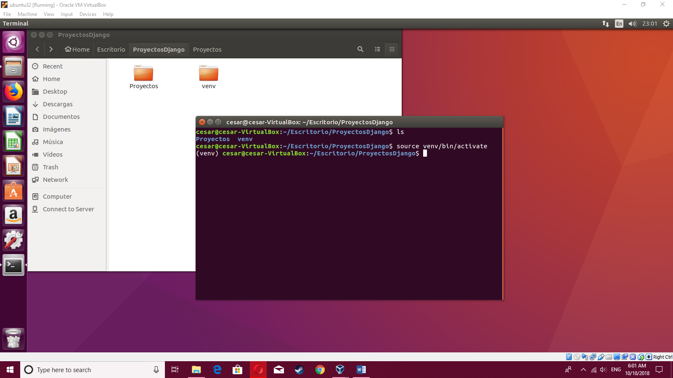

En la terminal me direcciono hacia dónde quiero crear mi proyecto

Ingresar comando

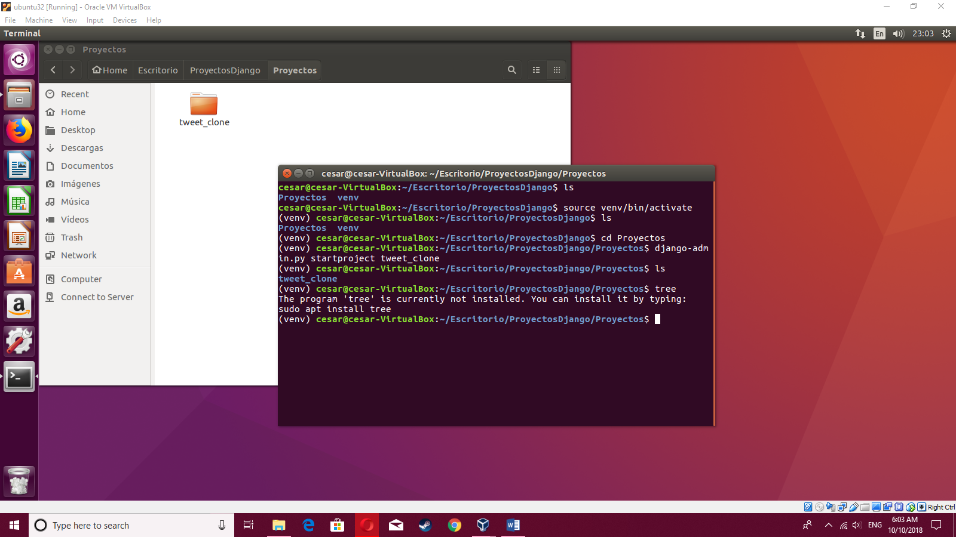

Dentro del proyecto correr servidor con el siguiente comando

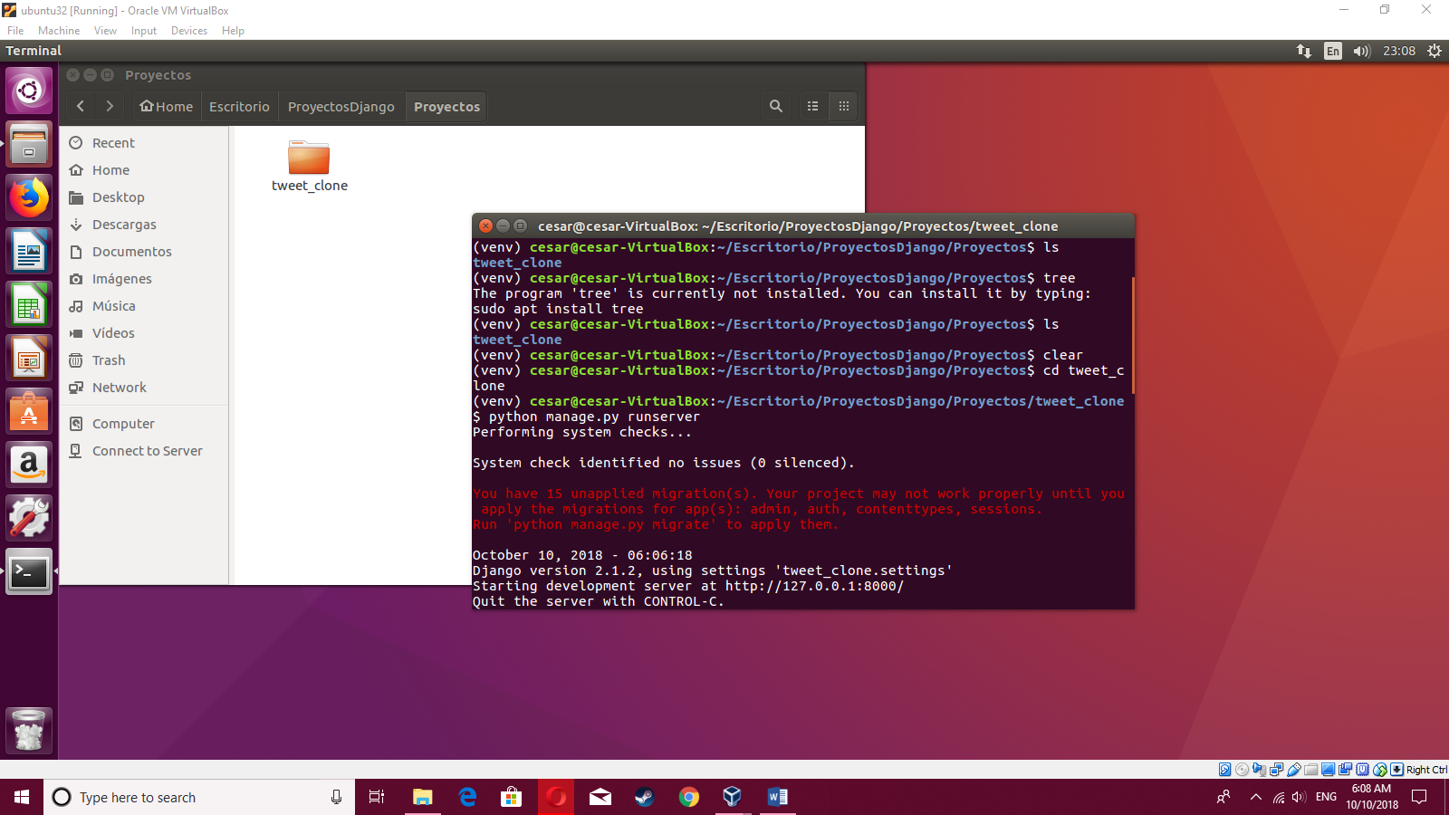

Correr el localhost en el navegador.

## 